虛擬世界任我行，健康上網好心情
教育部「安全上網與資訊倫理」期末成果發表會
實施計畫書

成果發表會以「虛擬世界任我行，健康上網好心情」為主軸，除了主會議廳的專題演講及成果報告外，另規劃「打卡拍照」、「美圖show show」及「網路素養教學萬花筒」等三個活動區。
《打卡拍照》
以網路隱私為發想，讓與會者打卡拍照上傳至社群平臺或是藉由通訊軟體傳播，了解網路隱私和打卡上傳的關係。
《美圖show show》
以網路交友為發想，科技的進步網友的照片真的就是本人嗎？此區將讓與會者了解，網路交友存在的風險及注意事項。
《網路素養教學萬花筒》
以網路素養教師社群，藉由深耕第一線教師社群，落實網路素養融入教學現場，此區將展示各社群的成果。
臺、辦理單位：
一、主辦單位：教育部
二、承辦單位：國立交通大學教育研究所
貳、參加對象：歡迎對此議題活動有興趣之教師報名參加
參、辦理時間：104年10月28日(星期三)，10：00～16：30
肆、辦理地點：臺大醫院國際會議中心3樓301會議廳
（10055臺北市中正區徐州路2號）
伍、研習時數：全程出席者，可獲得5小時研習時數，研習時數於活動結束後登錄於「教育部全國教師在職進修資訊網」。
陸、報名方式：即日起至104年10月25日(星期日)止，請至https://goo.gl/1W2EZp報名或可至eteacher網站最新消息處連結報名網址。
柒、聯絡人：國立交通大學教育研究所魏千惠小姐
聯絡電話：(03)571-2121轉58067，電子信箱：chienh@nctu.edu.tw。

捌、議程
時間 | 議 程
9：30  |  10：00 | 報到
10：00  |  10：10 | 貴賓致詞
10：10  |  11：00 | 專題演講：網路與教育的協奏曲-淺談網路世代下，教師所面臨的新挑戰  主 講 人：周倩 教授  科技部科教發展及國際合作司司長  交通大學教育研究所終身講座教授
11：00  |  11：10 | Break
11：10  |  12：25 | 報告人：（每一社群報告12分鐘，提問3分鐘，共15分鐘）
11：10  |  12：25 | 主持人：國立交通大學教育研究所 陳昭秀教授
11：10  |  12：25 | 11：10-11：25 | 臺南市天主教德光中學
11：10  |  12：25 | 11：10-11：25 | 網路素養Up Up Up!
11：10  |  12：25 | 11：25-11：40 | 嘉義市崇文國民小學
11：10  |  12：25 | 11：25-11：40 | 安全上網E起來
11：10  |  12：25 | 11：40-11：55 | 臺南市德高國民小學
11：10  |  12：25 | 11：40-11：55 | 有品彩色鳥
11：10  |  12：25 | 11：55-12：10 | 國立南科實驗高級中學(國小部)
11：10  |  12：25 | 11：55-12：10 | E動南科
11：10  |  12：25 | 12：10-12：25 | 臺北市立延平國民小學
11：10  |  12：25 | 12：10-12：25 | 資知不倦
12：25  |  13：30 | 圓桌分享：「中小學教師網路素養與認知專業學習社群」成果展示
13：30  |  14：45 | 報告人：（每一社群報告12分鐘，提問3分鐘，共15分鐘）
13：30  |  14：45 | 主持人：國立交通大學教育研究所 陳昭秀教授
13：30  |  14：45 | 13：30-13：45 | 新北市柑園國民小學
13：30  |  14：45 | 13：30-13：45 | 網路素養一把罩
13：30  |  14：45 | 13：45-14：00 | 臺北市古亭國民小學
13：30  |  14：45 | 13：45-14：00 | 古亭總鋪師
13：30  |  14：45 | 14：00-14：15 | 新北市國光國民小學
13：30  |  14：45 | 14：00-14：15 | 飛越虛擬
13：30  |  14：45 | 14：15-14：30 | 新北市私立辭修高級中學
13：30  |  14：45 | 14：15-14：30 | 誠園電腦網路綠活
13：30  |  14：45 | 14：30-14：45 | 苗栗縣立苑裡高級中學
13：30  |  14：45 | 14：30-14：45 | 情繫苑裡 Fly Up!
14：45  |  15：00 | Break
15：00  |  15：45 | 報告人：（每一社群報告12分鐘，提問3分鐘，共15分鐘）
15：00  |  15：45 | 主持人：國立交通大學教育研究所 劉奕蘭教授
15：00  |  15：45 | 15：00-15：15 | 屏東縣立滿州國民中學
15：00  |  15：45 | 15：00-15：15 | 活化教學-分組合作學習推動
15：00  |  15：45 | 15：15-15：30 | 屏東縣潮州鎮光春國中
15：00  |  15：45 | 15：15-15：30 | 天邊E朵[雲]
15：00  |  15：45 | 15：30-15：45 | 臺東縣立綠島國民中學
15：00  |  15：45 | 15：30-15：45 | 教師資訊素養增能工作坊
15：45  |  16：30 | 綜合討論
16：30 | 散會

玖、位置與交通資訊
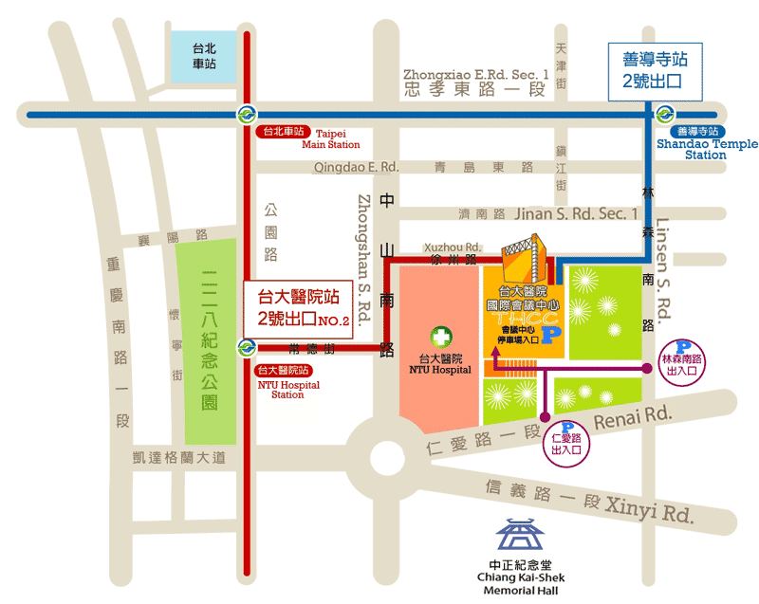
註：由於會議場地恕不提供停車位，敬請師長搭乘大眾交通運輸工具前來參與，感謝您的配合!!
- 捷運：
淡水信義線(Line2，紅線)： | 台大醫院站二號出口
板南線(Line5，藍線)： | 善導寺站二號出口
- 公車：
捷運善導寺站： | 0南 / 15 / 22 / 202 / 212 / 212 直達車/ 220 / 232 / 232 副 / 257 / 262 / 265 / 299 / 605 / 671
成功中學站  (濟南路林森南路口)： | 265 / 297 / 671
開南商工站  (近徐州路口)： | 0南 / 15 / 22 / 208 / 295 / 297 / 671
臺大醫院站： | 22 / 15 / 615 / 227 / 648 / 648綠 / 中山幹線 / 208 / 208直達車 / 37 / 坪林-台北 / 烏來-台北
仁愛林森路口站  （林森南路口）： | 295 / 297 / 15 / 22 / 671
仁愛林森路口站  （仁愛路口）： | 245 / 261 / 37 / 249 / 270 / 263 / 621 / 651 / 630
資料來源：臺大醫院國際會議中心官網 http://www.thcc.net.tw/about06.html

